

АДМИНИСТРАЦИЯ ГОРОДА НЕВИННОМЫССКА
СТАВРОПОЛЬСКОГО КРАЯ

ПОСТАНОВЛЕНИЕ

27.06.2022 г. Невинномысск № 905

О внесении изменений в постановление администрации города Невинномысска от 23.11.2017 № 2658

В соответствии с Положением о порядке размещения нестационарных торговых объектов (нестационарных объектов по предоставлению услуг) на территории города Невинномысска, утвержденным постановлением администрации города Невинномысска от 15.11.2017 № 2590 «О размещении нестационарных торговых объектов (нестационарных объектов по предоставлению услуг) на территории города Невинномысска», с целью обеспечения устойчивого развития территории города Невинномысска и достижения нормативов минимальной обеспеченности населения площадью торговых объектов, постановляю:

1. Внести в схему размещения нестационарных торговых объектов на территории города Невинномысска, утвержденную постановлением администрации города Невинномысска от 23.11.2017 № 2658 «О размещении нестационарных торговых объектов (нестационарных объектов по предоставлению услуг) на территории города Невинномысска», следующие изменения:
1.1. Строку 113 изложить в следующей редакции:
«
1 | 2 | 3 | 4 | 5 | 6 | 7
 | Территория городского парка | торговый павильон | 1 | 16 | с 01.07.2022 по 31.12.2029 | реализация продукции предприятий общественного питания быстрого обслуживания <*>
».
1.2. Дополнить строками 117-120 следующего содержания:
«
1 | 2 | 3 | 4 | 5 | 6 | 7
 | Бульвар Мира (район фонтана) | торговый павильон | 1 | 30 | с 01.07.2022 по 31.12.2029 | реализация продукции предприятий общественного питания быстрого обслуживания <*>
 | Территория парка Шерстяник | торговый автофургон | 1 | 8 | с 01.07.2022 по 31.12.2029 | реализация продукции предприятий общественного питания быстрого обслуживания <*>
1 | 2 | 3 | 4 | 5 | 6 | 7
 | Территория парка Шерстяник | киоск | 1 | 8 | с 01.07.2022 по 31.12.2029 | реализация продукции предприятий общественного питания быстрого обслуживания <*>
 | Район улицы Зои Космодемьянской, 5А | торговый павильон | 1 | 50 | с 01.07.2022 по 31.12.2029 | реализация продовольственной группы товаров <*>
».
1.3. Приложение 113 изложить в редакции согласно приложению 1 к настоящему постановлению.
1.4. Дополнить приложениями 117-120 согласно приложениям 2-5 к настоящему постановлению.
2. Внести в схему размещения нестационарных объектов по предоставлению услуг на территории города Невинномысска, утвержденную постановлением администрации города Невинномысска от 23.11.2017 № 2658 «О размещении нестационарных торговых объектов (нестационарных объектов по предоставлению услуг) на территории города Невинномысска» следующие изменения:
2.1. Строки 8, 9 исключить.
2.2. Дополнить строкой 22 следующего содержания:
«
1 | 2 | 3 | 4 | 5 | 6 |  | 7
 | Пересечение улицы Гагарина 24 и бульвара Мира, 12 | открытая площадка | 1 | 82,5 | с 01.07.2022 по 31.12.2029 | предоставление услуг общественного питания на открытой площадке <*>
»;
2.3. Приложения 8, 9 исключить.
2..4. Дополнить приложением 22 согласно приложению 6 к настоящему постановлению.
3. Отделу по торговле и бытовому обслуживанию администрации города Невинномысска направить настоящее постановление в адрес комитета Ставропольского края по пищевой и перерабатывающей промышленности, торговле и лицензированию в течение десяти рабочих дней с даты его подписания.
4. Опубликовать настоящее постановление в газете «Невинномысский рабочий», а также разместить в сетевом издании «Редакция газеты «Невинномысский рабочий» и на официальном сайте администрации города Невинномысска в информационно-телекоммуникационной сети «Интернет».

Глава города Невинномысска
Ставропольского края М.А. Миненков

Приложение 1
к постановлению администрации
города Невинномысска
от 27.06.2022 № 905

«Приложение 113

Место расположения нестационарного торгового объекта
на территории городского парка

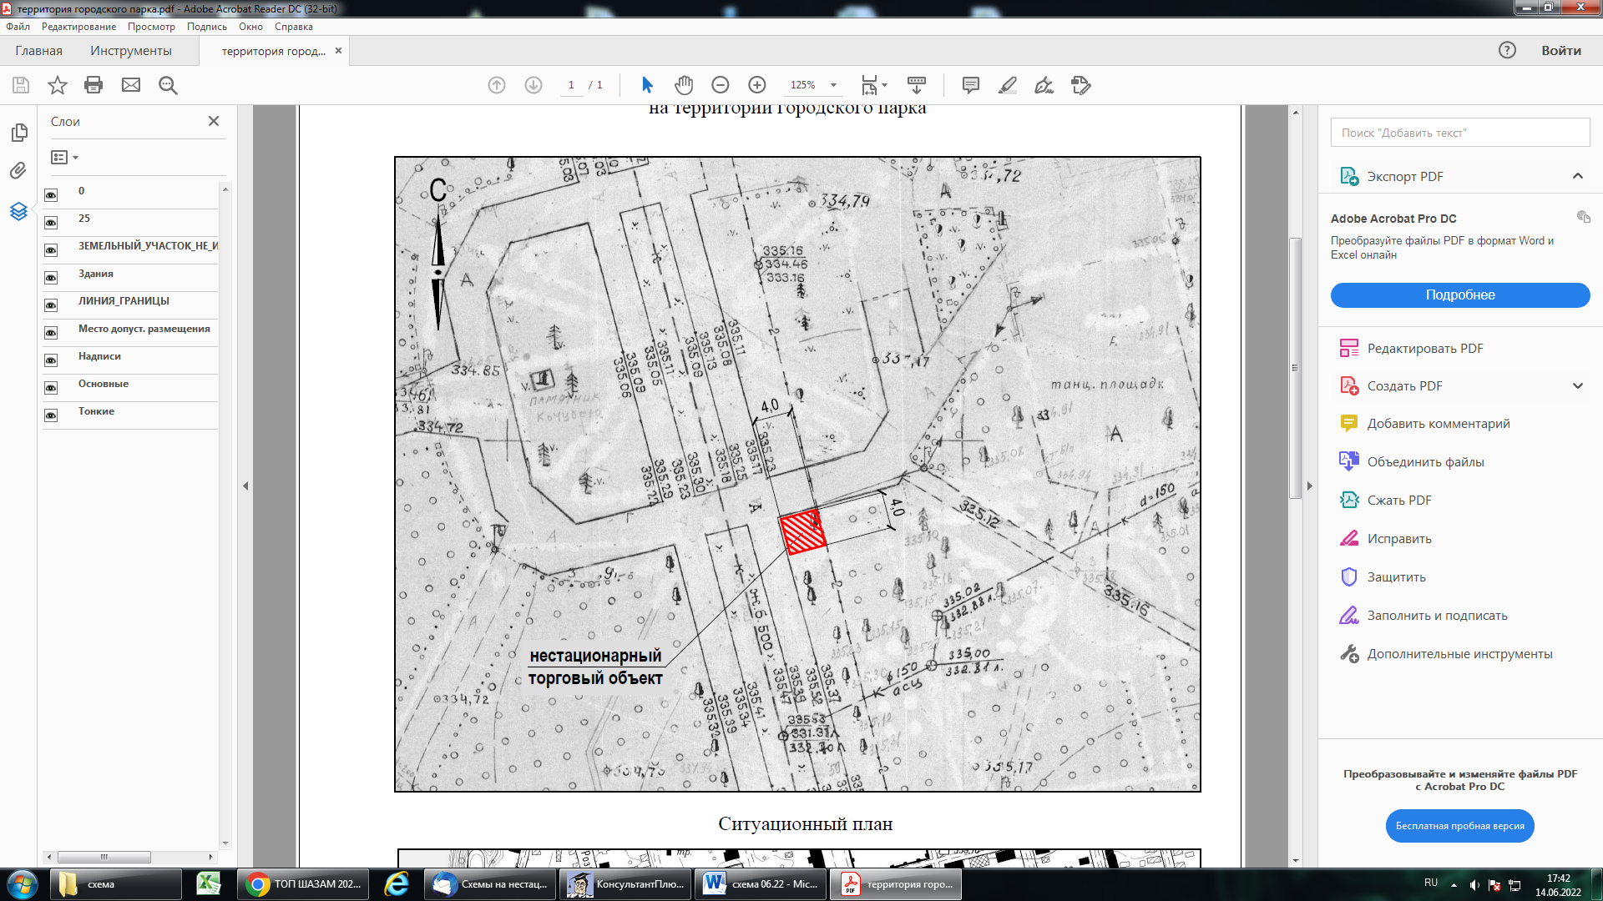
Ситуационный план
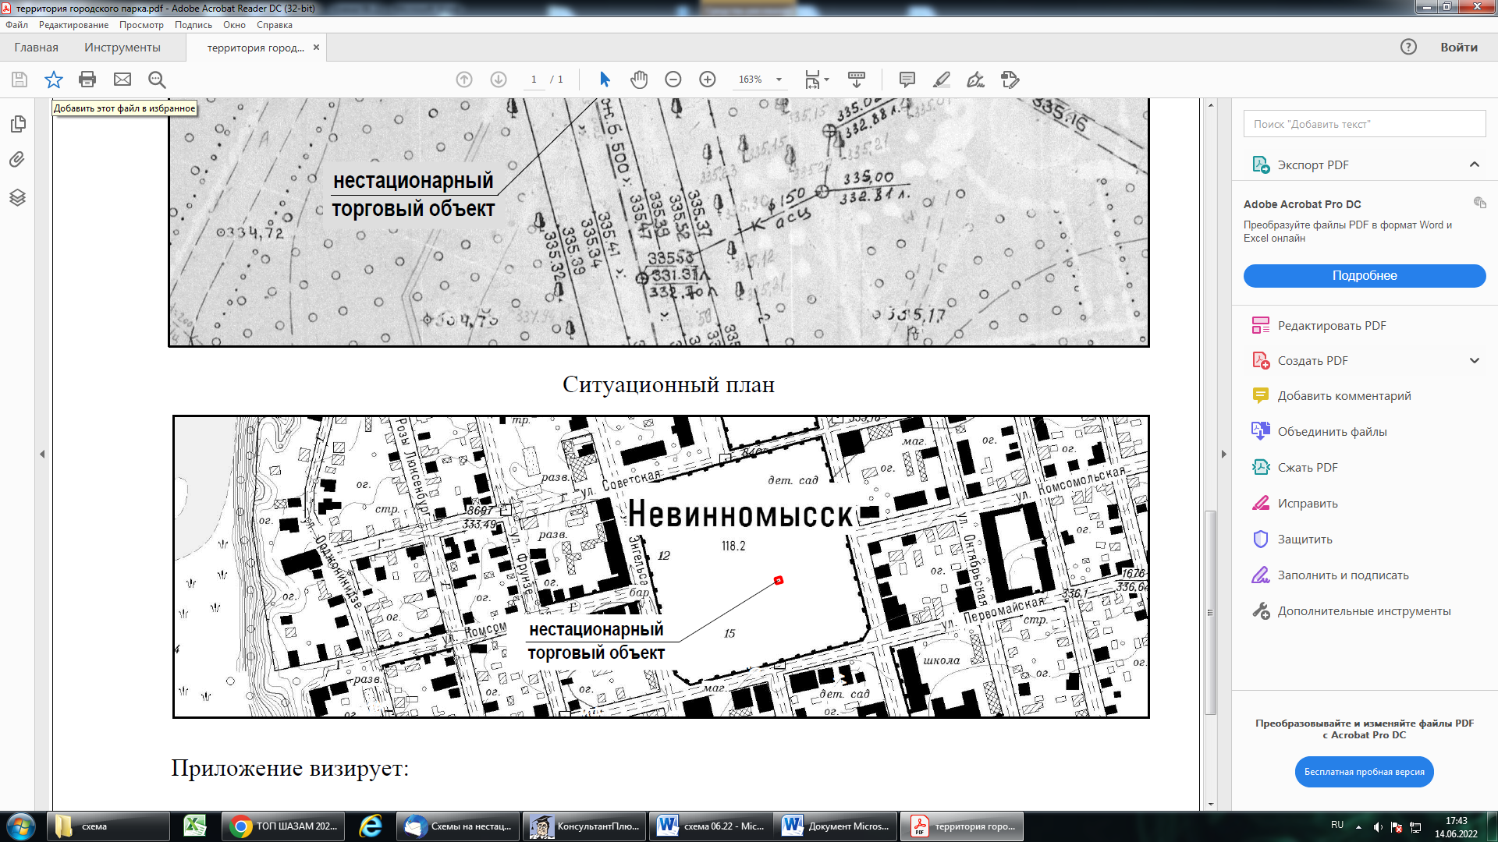

».
Первый заместитель главы  администрации города Невинномысска | В.Э. Соколюк

Приложение 2
к постановлению администрации
города Невинномысска
от 27.06..2022 № 905

«Приложение 117

Место расположения нестационарного торгового объекта по бульвару
Мира (в районе фонтана)

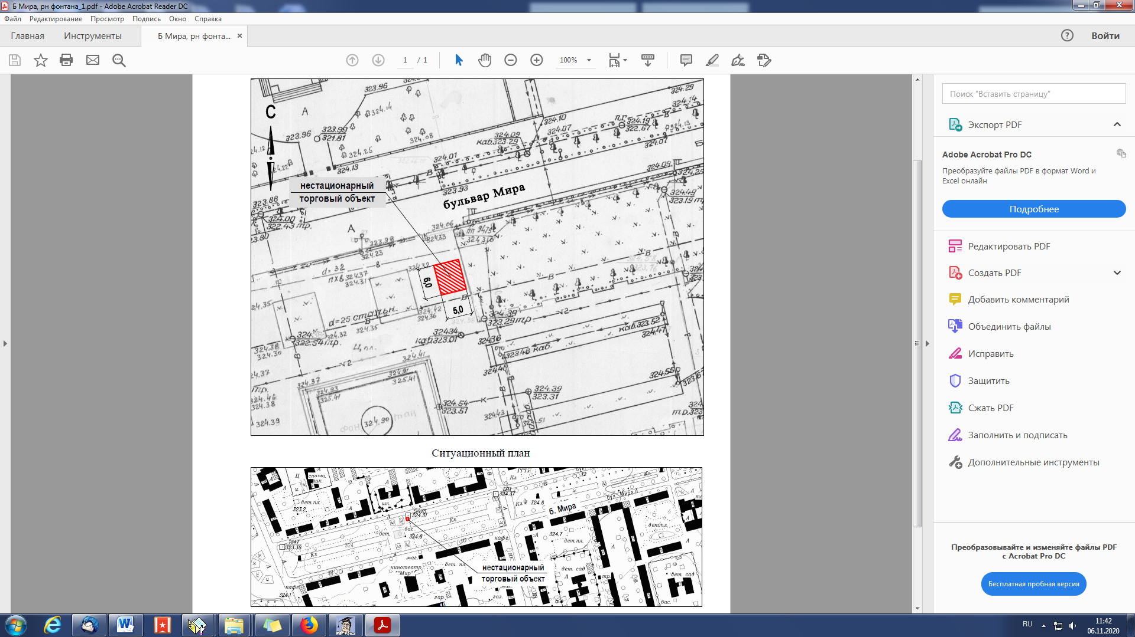Ситуационный план

».
Первый заместитель главы  администрации города Невинномысска | В.Э. Соколюк

Приложение 3
к постановлению администрации
города Невинномысска
от 27.06.2022 № 905

«Приложение 118

Место расположения нестационарного торгового объекта
на территории парка Шерстяник

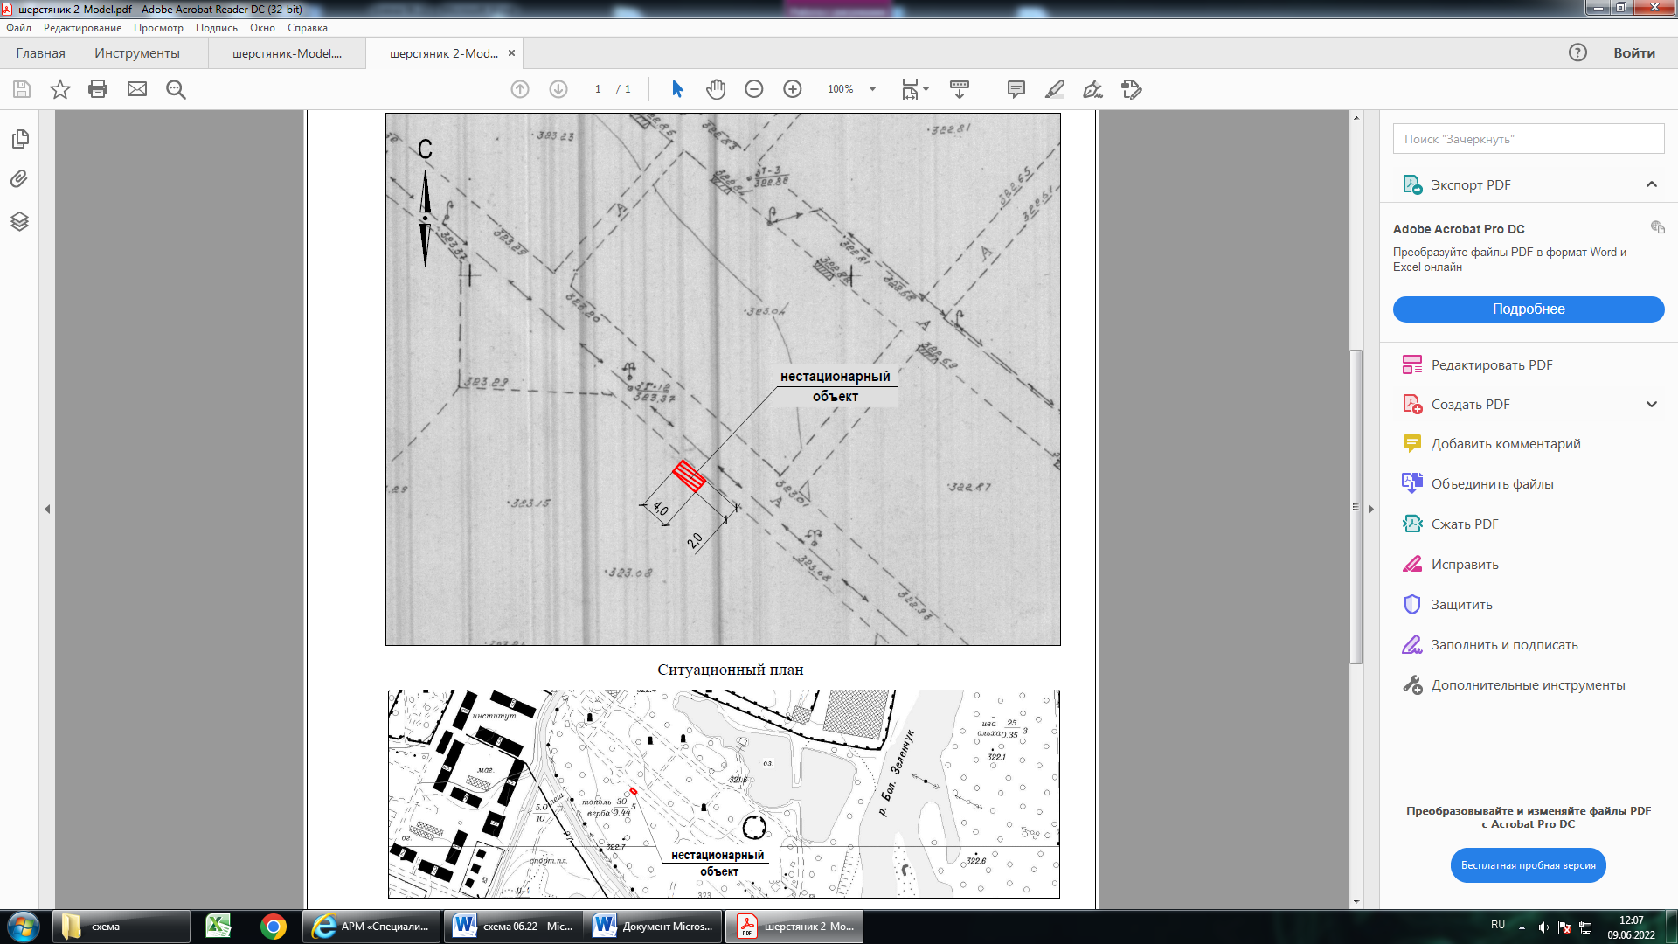
Ситуационный план

».
».
Первый заместитель главы  администрации города Невинномысска | В.Э. Соколюк

Приложение 4
к постановлению администрации
города Невинномысска
от 27.06.2022 № 905

«Приложение 119

Место расположения нестационарного торгового объекта
на территории парка Шерстяник

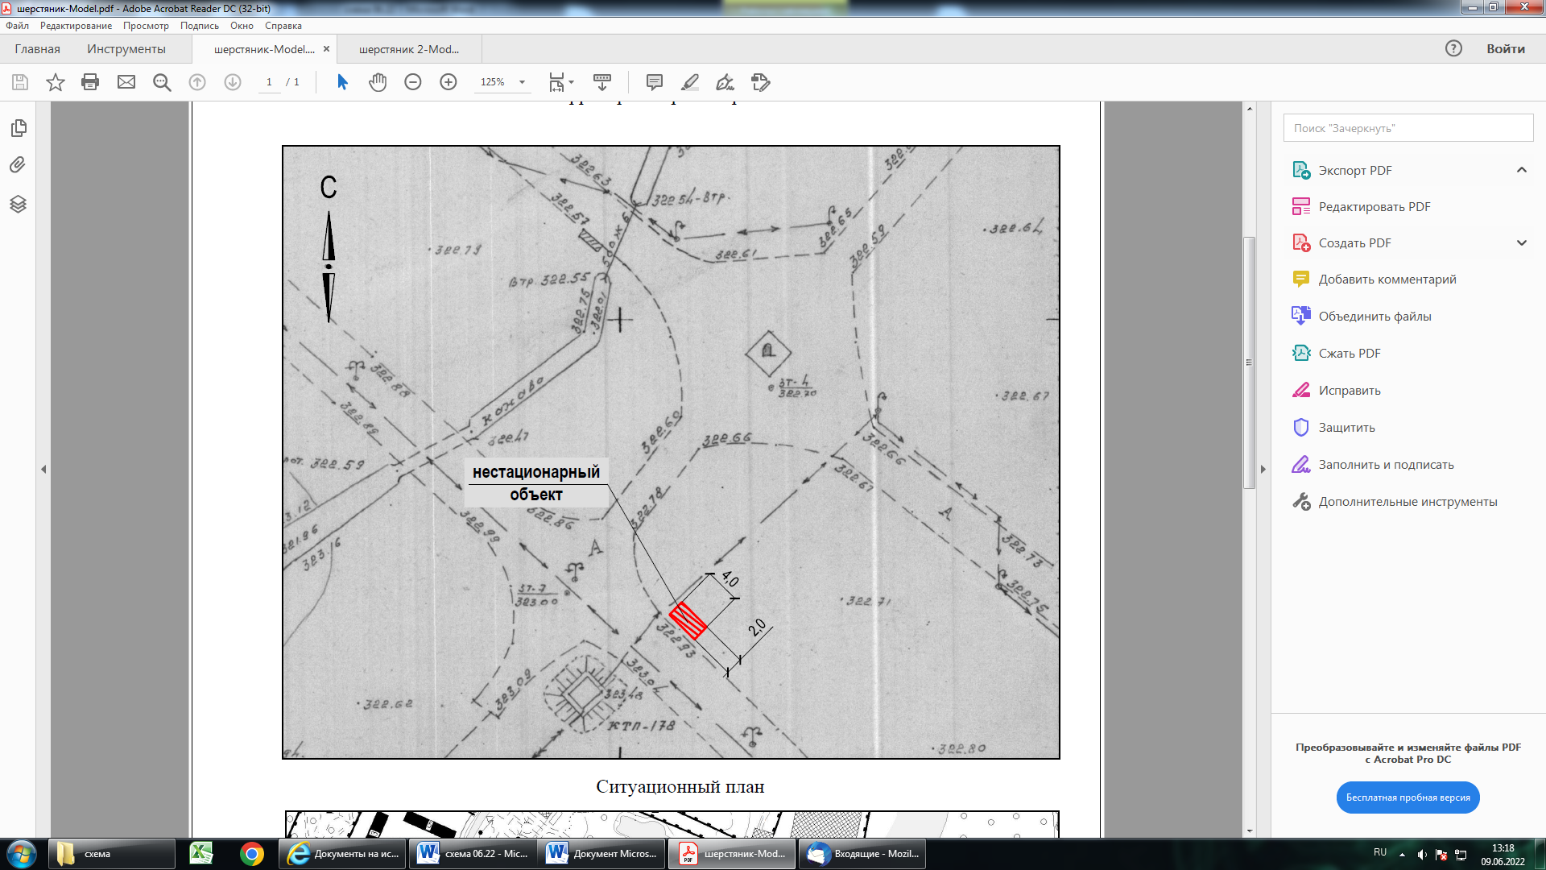
Ситуационный план
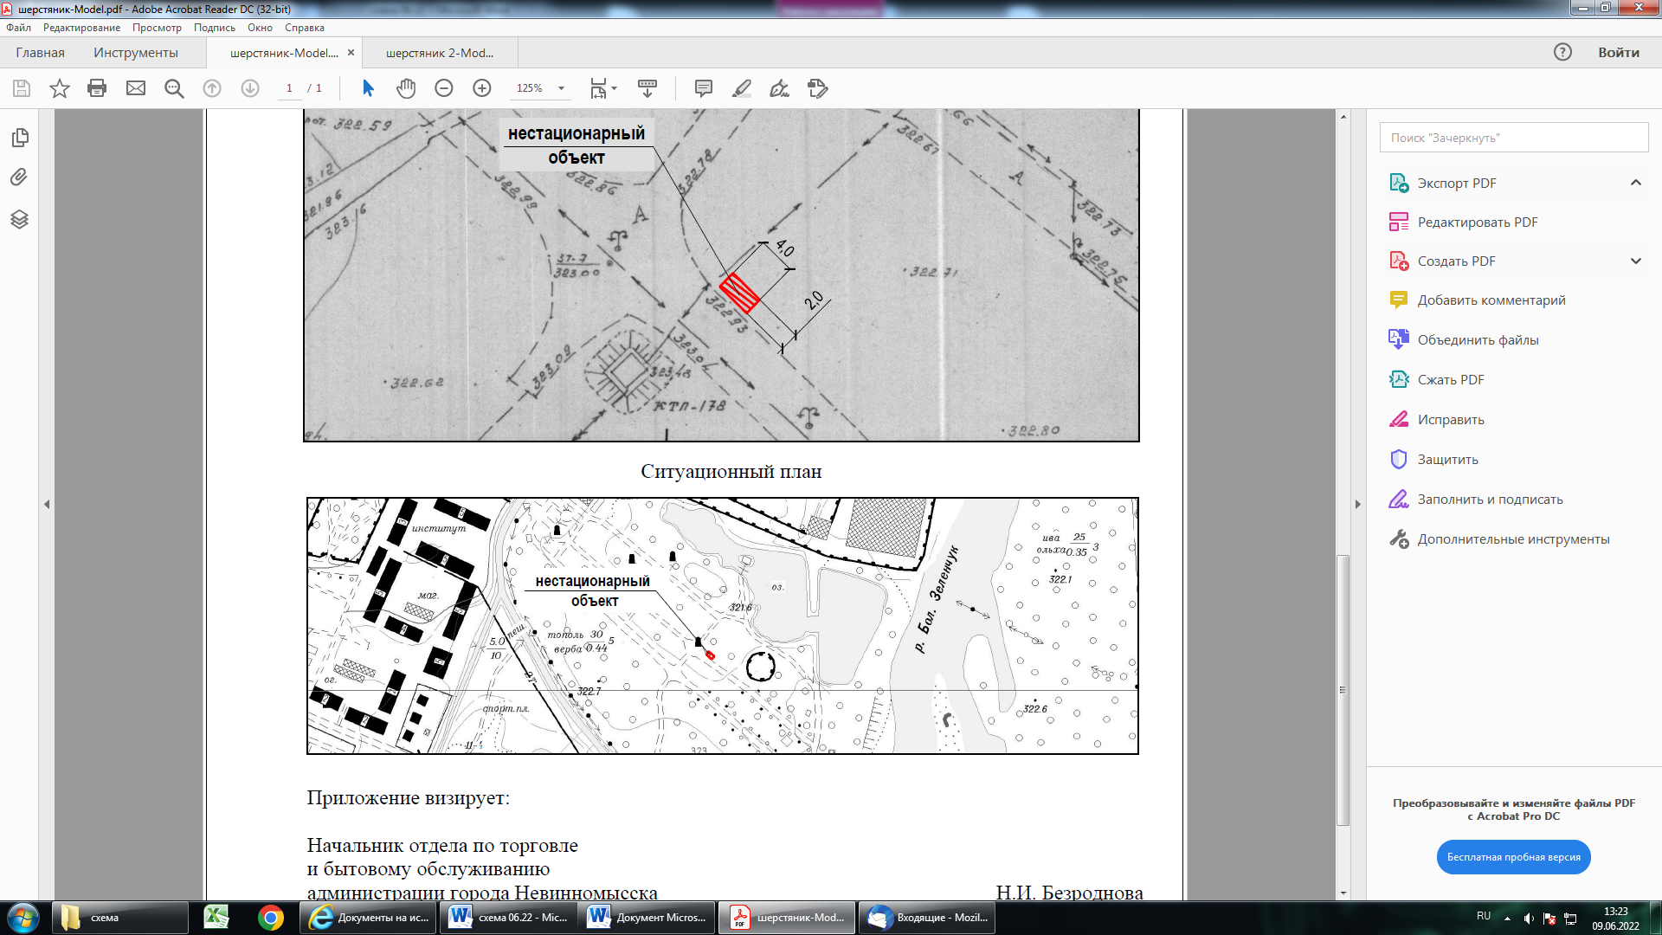

».

Первый заместитель главы  администрации города Невинномысска | В.Э. Соколюк

Приложение 5
к постановлению администрации
города Невинномысска
от 27.06.2022 № 905

«Приложение 120

Место расположения нестационарного торгового объекта в районе улицы Зои Космодемьянской, 5А

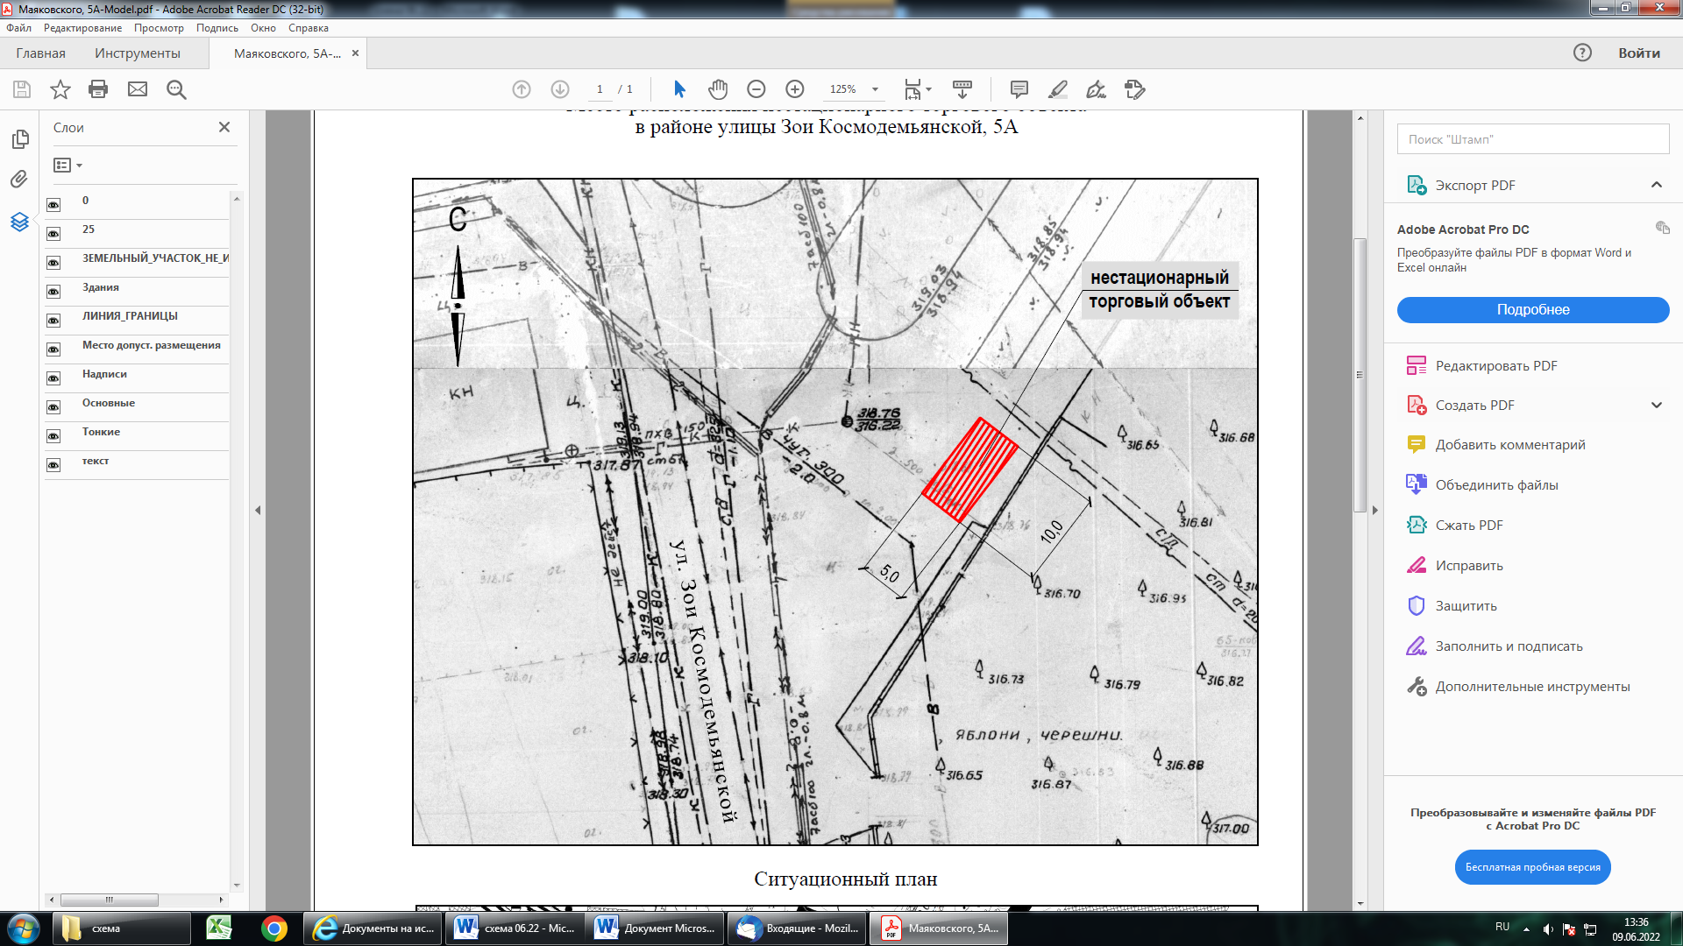
Ситуационный план
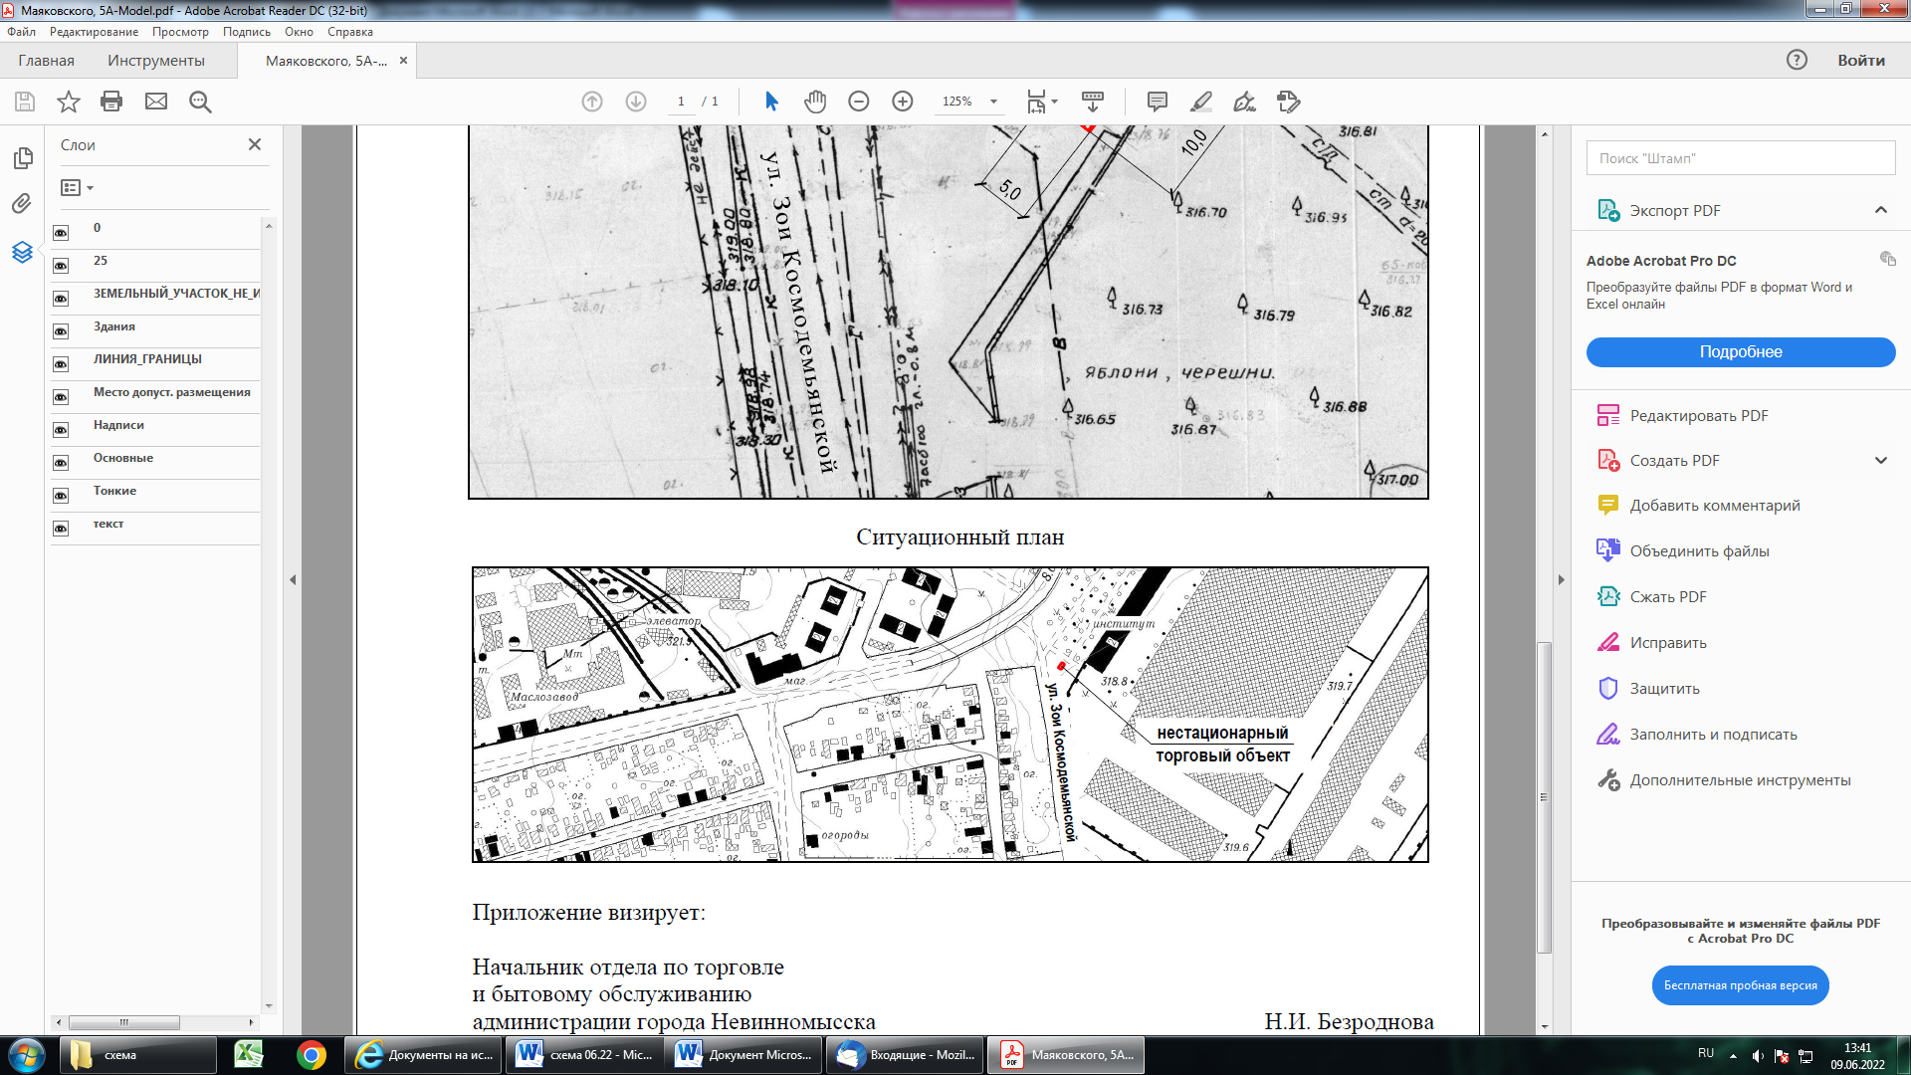

».

Первый заместитель главы  администрации города Невинномысска | В.Э. Соколюк

Приложение 6
к постановлению администрации
города Невинномысска
от 27.06.2022 № 905

«Приложение 22

Место расположения нестационарного торгового объекта на пересечении улицы Гагарина 24 и бульвара Мира, 12

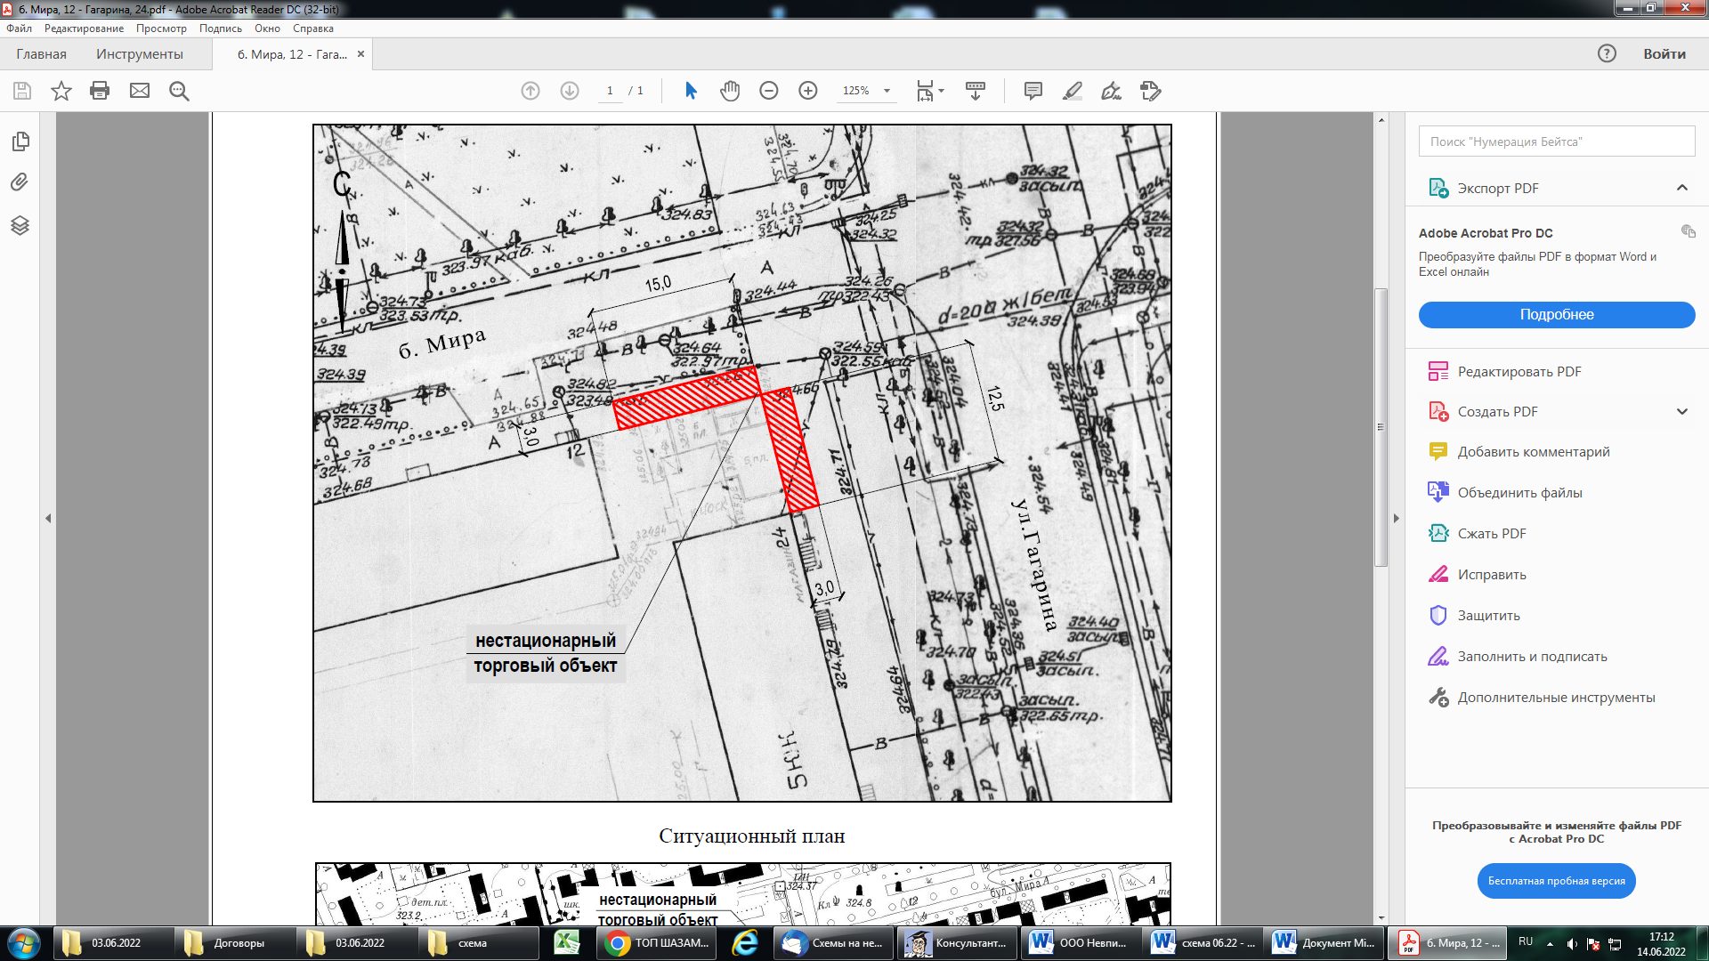
Ситуационный план
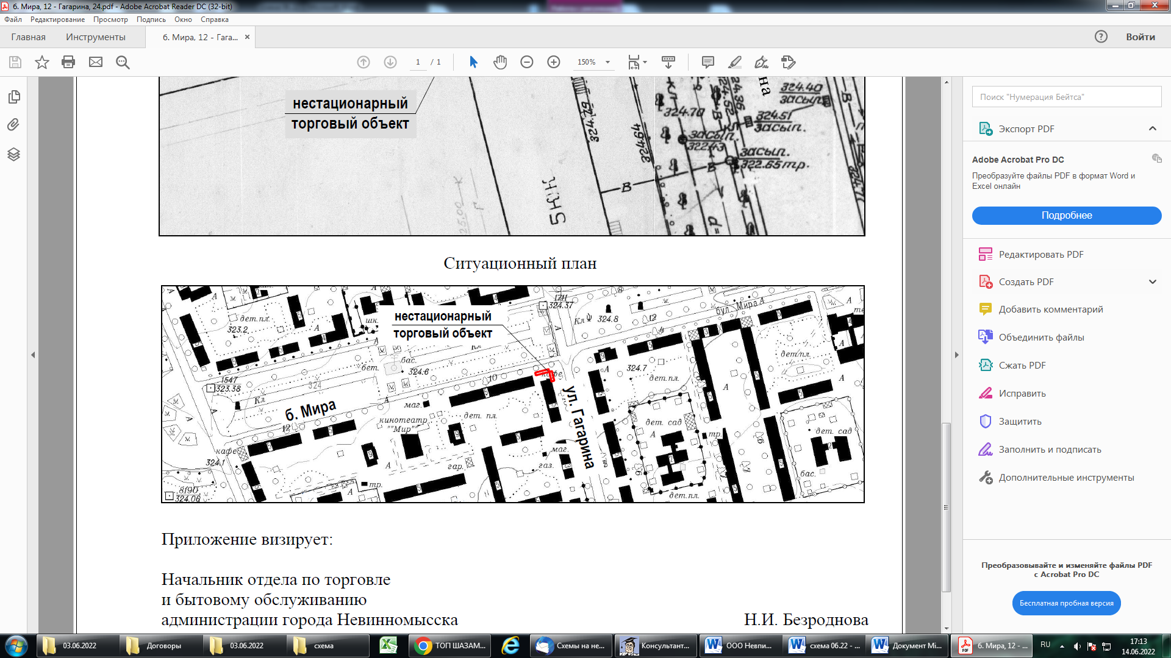

».
Первый заместитель главы  администрации города Невинномысска | В.Э. Соколюк

